Vaccination HPV
Fiche infos élèves

C’est quoi le papillomavirus humain (HPV)?
A noter : Tout mot marqué d’un * est expliqué dans le glossaire.
Photo de microscope électronique de Papillomavirus humain (55 nanomètres de diamètre)
Avec l’accord de Giantmicrobes, Inc. www.giantmicrobes.com/uk/

Il existe un grand nombre de virus HPV¹ qui peuvent infecter* la peau et les muqueuses. Les infections à papillomavirus humains (HPV¹)* sont très fréquentes et contagieuses : 80 % de la population a été en contact avec ces virus et la plupart guérissent sans traitement. Cependant, certains types de papillomavirus humain peuvent être à l’origine de plaies précancéreuses* et/ou de cancers 10 à 15 ans après la contamination.
Tous les cancers du col de l’utérus* sont liés au HPV, ainsi que certains cancers du pénis, de la vulve, de l’anus* et de la gorge.
Les verrues génitales (ou condylomes) sont également dues à certains types de papillomavirus humain et se trouvent sur ou autour du pénis, de la vulve, de l'anus ou du vagin.
L’utérus mesure en général 7 cm de long et 5 cm de large.

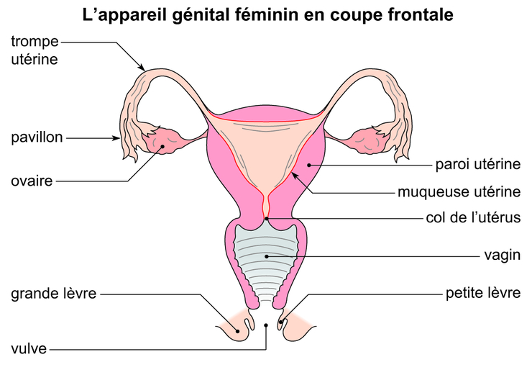
https://www.assistancescolaire.com

Qui peut être infecté ou transmettre le HPV ?
Toute personne ayant un contact sexuel non protégé, c’est-à-dire sans préservatif, avec une personne infectée peut être contaminée* par un HPV en général dès les premiers contacts sexuels. Ceux qui ont plusieurs partenaires sexuels ou ceux qui changent souvent de partenaire sont particulièrement à risque.
Attention :
- Le préservatif ne protège que la partie de la peau qu’il recouvre ; toute plaie ou verrue HPV présente dans la région génitale et non recouverte par le préservatif peut transmettre le virus sur la peau d’un partenaire par simple contact.
- Une personne infectée peut ne présenter aucun symptôme d'infection mais transmettre quand même le virus sans le savoir !

Comment peut-on éviter d’être contaminé ?
Il existe un vaccin contre le papillomavirus qui est recommandé en France pour les filles et les garçons à partir de 11 ans.
Dès septembre 2023, il est possible pour les élèves de 5ème d'être vaccinés gratuitement au collège, sans obligation et avec l’accord de leurs parents. Le vaccin est recommandé dès 11 ans, avant tout contact avec un HPV. Il protègera l’adolescent et l’adolescente toute sa vie contre la plupart des papillomavirus les plus problématiques et donc contre les cancers qui y sont associés ainsi que contre les verrues génitales
Les personnes qui ont une activité sexuelle diminuent aussi le risque d'infection en utilisant toujours correctement un préservatif masculin ou féminin lors des rapports sexuels et en réduisant le nombre de leurs partenaires. Mais attention, si le préservatif (masculin ou féminin) est le meilleur moyen de se protéger des IST en général (Chlamydiae, virus du SIDA, de l’Hépatite B, …), pour les HPV il protège uniquement la partie de la peau qu’il recouvre ; toute plaie ou verrue présente dans la région génitale et non recouverte par le préservatif peut transmettre le virus sur la peau d’un partenaire.

Existe-t-il un traitement pour les verrues génitales ?
Les verrues génitales également dues au virus HPV, sont traitées en fonction de leur taille et de leur localisation. Il existe différents traitements locaux pour traiter ces verrues mais elles peuvent réapparaitre car le virus lui-même n’est pas éliminé.
Les antibiotiques sont inefficaces puisque les verrues génitales sont dues à un virus.

Le savais-tu ?
Les verrues génitales sont les infections sexuellement transmissibles virales les plus fréquemment diagnostiquées en France.

Human Papilloma Virus (en anglais)
Muqueuse : Membrane humide qui tapisse les cavités de l'organisme (vagin, utérus, bouche, tube digestif, fosses nasales, bronches, anus…) et qui se raccorde avec la peau au niveau des orifices naturels (entrées dans le corps). Les muqueuses restent humides grâce à, la sécrétion de mucus.

